機構名稱：○○○○○○○○
精實行政圈活動成果報告
圈 名

改善主題：
活動單位：
活動期間：
單位主管(核章)：

流程分析成果報告書(中榮提供)
壹、圈的介紹
一、圈的組成

表X 圈的組成
圈名： |  |  | 成立日期：年月
活動期數：第 期 |  |  | 活動期間：年月至年月
所屬單位： |  |  | 輔導員
圈長： |  |  | 副圈長：
圈員 | 單位 | 本期工作任務分配
製表人： /日期： 年 月 日

二、參與單位簡介

表X參與單位簡介
單位 | 單位簡介
製表人： /日期： 年 月 日
三、圈名意義：

四、圈徽意義：

五、圈活動歷史(或圈活動特點)：
(新圈請以圈活動特色、工作分配等呈現、舊圈則以圈史呈現)：

表X 圈活動歷史
No. | 屆(期)數 | 活動主題 | 活動期間 | 改善成果 | 院內外榮耀
1. | 1
製表人： /日期： 年 月 日

六、上期活動成果追蹤：(若為新圈,此項可刪去)
(一)活動主題：
(二)活動期間：
(三)活動目標：
(四)改善對策：
(五)改善成果：
(六)效果維持：
圖xxx
製圖人： /日期： 年 月 日

貳、主題選定

一、主題選定過程

表X 主題一覽表
評價項目  主題 |  |  |  |  |  | 得  分 | 選  定
（評價計分方式：優：5分、可：3分、差：1分，圈員投票人數： 人）
製表人： /日期： 年 月 日

二、活動主題：○○○
（一）主題範圍：

（二）名詞解釋：

（三）計算公式說明：

三、文獻查證：

四、選題理由：
（一）對內部顧客(OOO)而言：
（二）對外部顧客(OOO)而言：
（三）對院方而言：

五、改善工具(流程程序分析)簡介
流程程序分析為逐步分析整個工作程序以改善作業方法的技術，乃是工作研究的起步，一般主要目的為研討與改進「工作」，分別紀錄關於現行辦法之全部事實，並以此事實為基礎加以考證，創新思考發展新的方法，這也是程序分析的主要精義之所在，而程序分析一般在產業界操作最能帶來的效果有：降低成本、擴增生產及服務量、縮短生產及作業期間、減少資源耗損與維持品質、減少再製品與重工浪費、空間的有效利用、提高安全及環境。(鄭順仁，2011)
程序分析的主要工具為程序圖，是一種圖示方法，目的在標示整個製程或活動中所有操作、檢驗、時間以及材料資源流動等事實，依次序用符號加以分類排列，以供了解程序以達到改進的目的，程序圖之形式有多種，多半用於紀錄整個產製過程。
而像事務性工作等較無具像產品的作業，可用流程程序圖來記錄作業事實，而流程程序圖的表達，較操作程序圖更詳盡，由「操作」、「檢驗」、「延遲」、「儲存」、「搬運」五種作業構成，用以分析搬運距離、延遲、儲存時間等隱藏成本之浪費。在程序分析後，可運用『ECRS』(剔除、合併、重組、簡化)四大原則，對現行的方案進行檢討與合理化：
- E (Eliminate)剔除：在進行“完成了什麼”、“是否必要”及“為什麼”等問題的提問中，不能有滿意答覆者都屬於不必要的，要給予剔除，剔除是改進的最佳方式。剔除不必要的工序、操作或動作是不需要投資的一種改進，是改進的最高原則。
- C (Combine) 合併：對於無法剔除而又必要者，看是否能合併，以達到省時簡化的目的。如可合併一些工序或動作，或將由多人於不同地點從事的不同操作，改為由一人或一台設備完成。
- R (Rearrange) 重組：經過剔除、合併後，可再根據“何人、何處、何時”三種提問進行重組，使其能有最佳的順序，除去重複，辦事有序。
- S ( Simple ) 簡化：經過剔除、合併、重組後的必要工作，就可考慮能否採用最簡單的方法及設備，以節省人力、時間和費用。
本期活動擬……。

六、本期圈活動自我評價
先評價無形成果-雷達圖
@@評分項目(灰色字)可依改善主題及團隊特性做修改

1.雷達圖評分表
評分項目 | 評 分 標 準 |  |  |  |  | 改善前
 | 1-2 | 3-4 | 5-6 | 7-8 | 9-10 |  | 總分 | 平均
QC手法 | 不懂 | 知道 | 了解 | 運用 | 活用
溝通協調 | 獨斷 | 詢問 | 諮商 | 協調 | 積極
腦力激盪 | 普通 | 沉思 | 提出 | 延伸 | 潛能
團隊精神 | 自我 | 猶豫 | 體會 | 互助 | 團結
發掘問題 | 放任 | 注意 | 提出 | 思考 | 求解

註：1.全體圈員共 人，分別就各評分項目之標準自我評價。
2.每項每人評分標準最高10分、最低1分。

參、活動計劃擬訂

表x 活動計劃進度表
WHAT |  | WHEN |  |  |  |  |  |  |  |  |  |  |  |  |  |  |  | WHO | HOW | WHERE
月  活動項目 週 |  | 4 |  | 5 |  | 6 |  | 7 |  | 8 |  | 9 |  | 10 |  | 11 |  | 擔  當 | 方  法 | 地  點
 |  | 1-2 | 3-4 | 1-2 | 3-4 | 1-2 | 3-4 | 1-2 | 3-4 | 1-2 | 3-4 | 1-2 | 3-4 | 1-2 | 3-4 | 1-2
主題選定
活動計劃擬訂
現況分析 | (一)作業流程簡介
 | (二)改善前數據收集
(三)流程程序分析
(改善前)
目標設定
對策擬訂 | (一)改善對策初擬
 | (二)對策具體化
對策實施與檢討
效果確認
標準化
檢討與改進
--表示計畫線， —表示實施線 製表人： /日期： 年 月 日
肆、現況分析

一、作業流程簡介

表x 作業流程說明
作業流程(流程圖) | 作業內容說明(細部說明)
製表人： /日期： 年 月 日
（註）虛線處為本期改善範圍

二、改善前數據收集

表X 數據收集一覽表
who | 負責收集數據之圈員(名字列出)：
when | 收集數據起訖期間：
where | 收集數據地點：
what | 收集對象：
why | 收集數據之原因：
how | 收集數據之方法：
how many | 收集數據期間所有之樣本數(分母)：
製表人： /日期： 年 月 日
三、流程序分析(改善前)

表X 流程分析表
工作名稱:  研究者:  日期:  操作者:  地點: | 總結
 | 工作代號 |  |  | 現況 |  |  |  |  |  | 改善 |  |  |  | 差異
 |  |  |  | 次數 |  |  | 時間 |  |  | 次數 |  | 時間 |  | 次數 | 時間
 | 作業
 | 搬運
 | 檢驗
 | D等候
 | 儲存
 | 搬運距離
 | 時間
工作說明(現況) | 作  業 | 搬運 | 檢驗 |  | 等候D | 儲存 |  | 距離(M) | 時間 |  | 備  註 |  | 原因說明
 |  |  |  |  | D
 |  |  |  |  | D
 |  |  |  |  | D
 |  |  |  |  | D
製表人： /日期： 年 月 日
伍、目標設定

表X目標設定一覽表
項次 | 指標 | 說明 | 圖表
一
二
三
製表人： /日期： 年 月 日

陸、對策擬定

一、改善對策初擬

（一）流程程序圖(ECRS)

表X 流程分析改善要點表
工作名稱:  研 究 者:  日 期:  操 作 者:  地 點: | 總結
 | 工作代號 |  |  | 現況 |  |  |  |  | 改善 |  |  |  | 差異
 |  |  |  | 次數 |  |  | 時間 |  | 次數 |  | 時間 |  | 次數 |  |  | 時間
 | 作業
 | 搬運
 | 檢驗
 | D等候
 | 儲存
 | 搬運距離
 | 時間
工作說明(現況) | 作  業 | 搬運 | 檢驗 |  | 等候D | 儲存 |  | 距離(M) | 時  間 | 備  註 |  | 改善要點
 |  |  |  |  |  |  |  |  |  |  |  | 剔除 |  | 合併 | 重組 |  | 簡化
 |  |  |  |  | D
 |  |  |  |  | D
 |  |  |  |  | D
 |  |  |  |  | D
 |  |  |  |  | D
 |  |  |  |  | D
 |  |  |  |  | D
 |  |  |  |  | D
 |  |  |  |  | D
 |  |  |  |  | D
 |  |  |  |  | D
製表人： /日期： 年 月 日
（二）改善要點彙整

表xxx改善要點彙整表
改善要點 | 作業說明 | 目前做法 | 改善方法 | 對策名稱
E
C
R
S
製表人： /日期： 年 月 日

二、對策具體化

表xxx改善對策方案具體化一覽表
方策 | 為何Why | 最適方案What | 人員Who | 時機When | 場所Where | 如何/方法How | 實施計畫
製表人： /日期： 年 月 日

柒、對策實施與檢討
對策群組一 | 對策名稱 |  | 推行團隊
對策內容P
對策實施D
成效檢討C
處置A

對策群組二 | 對策名稱 |  | 推行團隊
對策內容P
對策實施D
成效檢討C
處置A

捌、效果確認
一、有形成果

（一）流程序分析(改善後)

表xxx 改善後數據收集表
who | 負責收集數據之圈員(名字列出)：
when | 收集數據起訖期間：
where | 收集數據地點：
what | 收集對象：
why | 收集數據之原因：
how | 收集數據之方法：
how many | 收集數據期間所有之樣本數(分母)：

表xxx 改善後流程序分析表
工作名稱:  研 究 者:  日 期:  操 作 者:  地 點: | 總結
 | 工作代號 |  |  | 現況 |  |  |  |  | 改善 |  |  |  | 差異
 |  |  |  | 次數 |  |  | 時間 |  | 次數 |  | 時間 |  | 次數 |  |  | 時間
 | 作業
 | 搬運
 | 檢驗
 | D等候
 | 儲存
 | 搬運距離
 | 時間
工作說明(現況) | 作  業 | 搬運 | 檢驗 |  | 等候D | 儲存 |  | 距離(M) | 時間 | 備  註 |  | 改善要點
 |  |  |  |  |  |  |  |  |  |  |  | 剔除 |  | 合併 | 重組 |  | 簡化
 |  |  |  |  | D
 |  |  |  |  | D
 |  |  |  |  | D
製表人： /日期： 年 月 日
表X 流程程序比較表
改善前流程圖 | 改善後流程圖
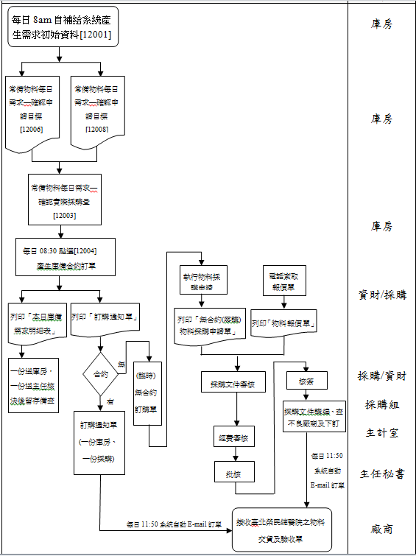 | 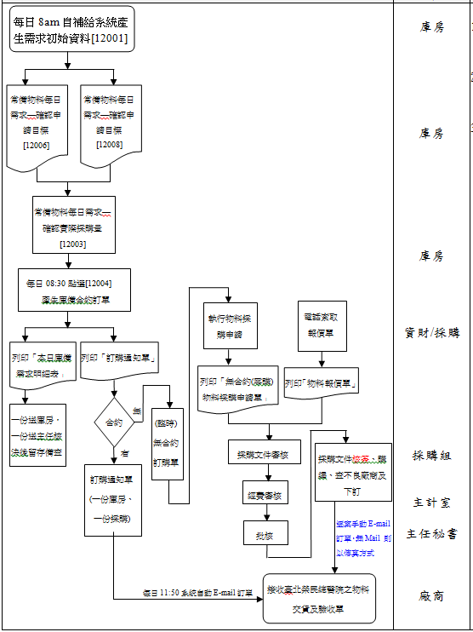
製表人：陸皖君/日期：108年11月5日

（二）目標達成率與進步率

表X 有形成果一覽表
項次 | 指標 | 改善前 | 目標值 | 改善後 | 圖表 | 達成率 | 進步率
一
二
三
製表人： /日期： 年 月 日
二、延伸效益

三、無形成果（雷達圖或條列式擇一）
（一）圈員自我評價

表xxx圈員自我評價表
評分項目 | 評 分 標 準 |  |  |  |  | 改善前 |  |  | 改善後 |  | 活動成長
 | 1-2 | 3-4 | 5-6 | 7-8 | 9-10 |  | 總分 | 平均 | 總分 | 平均
QC手法 | 不懂 | 知道 | 了解 | 運用 | 活用
溝通協調 | 獨斷 | 詢問 | 諮商 | 協調 | 積極
腦力激盪 | 普通 | 沉思 | 提出 | 延伸 | 潛能
團隊精神 | 自我 | 猶豫 | 體會 | 互助 | 團結
發掘問題 | 放任 | 注意 | 提出 | 思考 | 求解
製表人： /日期： 年 月 日

註：1.全體圈員共 人，分別就各評分項目之標準自我評價。
2.每項每人評分標準最高10分、最低1分。

（二）雷達圖(改善前虛線、改善後實線)

圖xxx
製圖人： /日期： 年 月 日

玖、標準化
一、標準化文件建立

二、效果維持

拾、檢討與改進

表xxx-活動檢討一覽表
活動項目(步驟) | 優點 | 今後努力方向
殘留問題 | 1.本期未改善之項目如何改善?  2.本期未改善主題採何種作法改善?
製表人： /日期： 年 月 日

